Unit 7 Lesson 1: ¿Qué características ves?

WU Cuál es diferente: ¿Quién está en el grupo? (Warm up)

Student Task Statement
¿Cuál es diferente?
A
B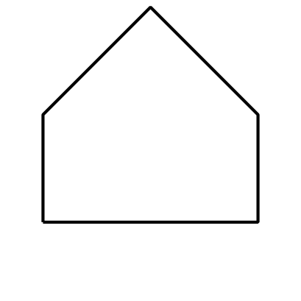
C
D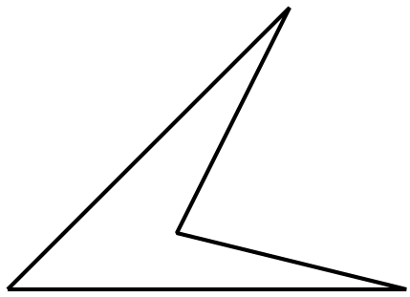

1 Clasificación de tarjetas: Figuras

Student Task Statement
Tú profesor te va a dar varias tarjetas que muestran figuras.
- Clasifica las tarjetas en categorías con tu compañero. Prepárate para explicar tus categorías.
- Por turnos, con tu compañero, clasifica las tarjetas en dos categorías nuevas. No le digas a tu compañero cómo las clasificaste. Después, tu compañero va a adivinar cómo clasificaste las figuras.
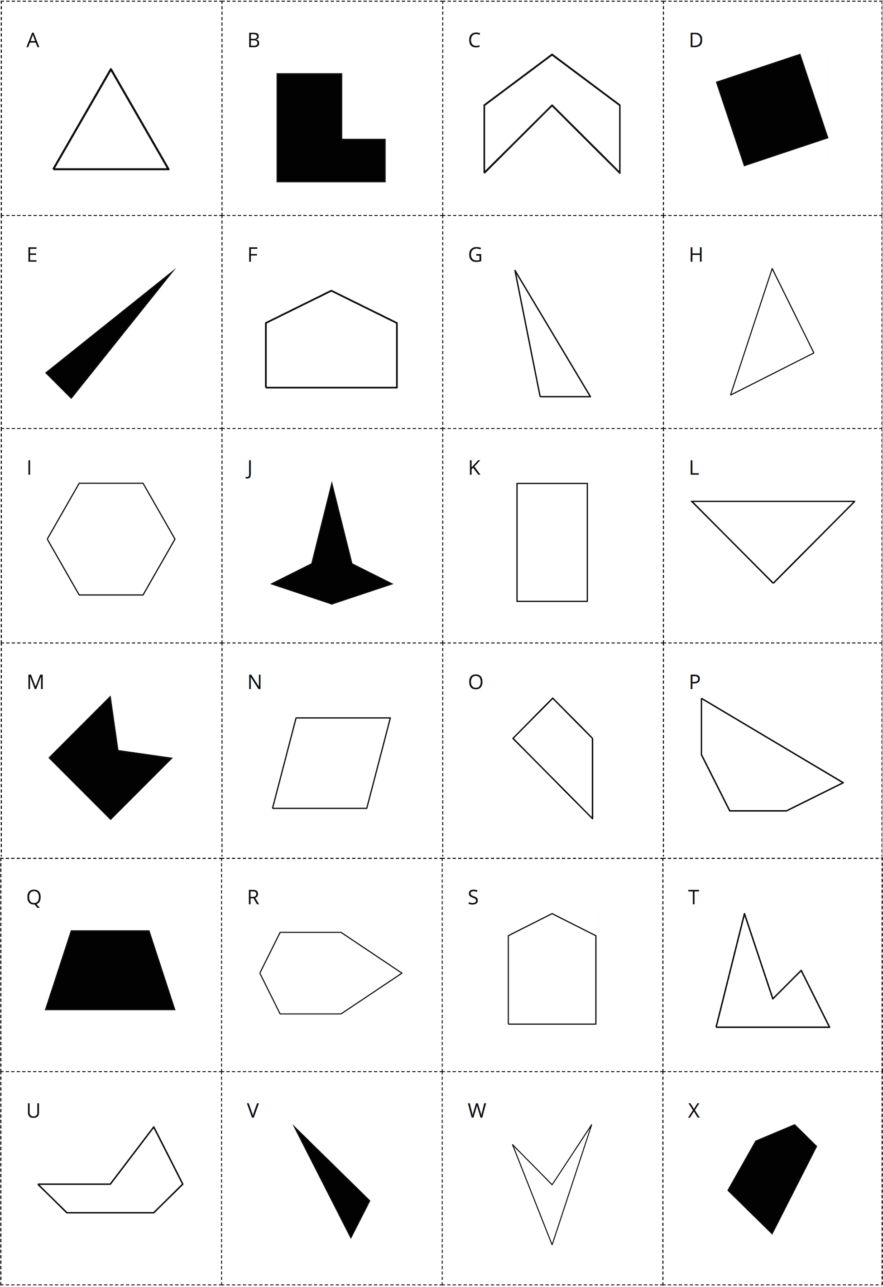
© CC BY 2021 Illustrative Mathematics®

